Scratchでゲームプログラミング

スカッシュゲーム

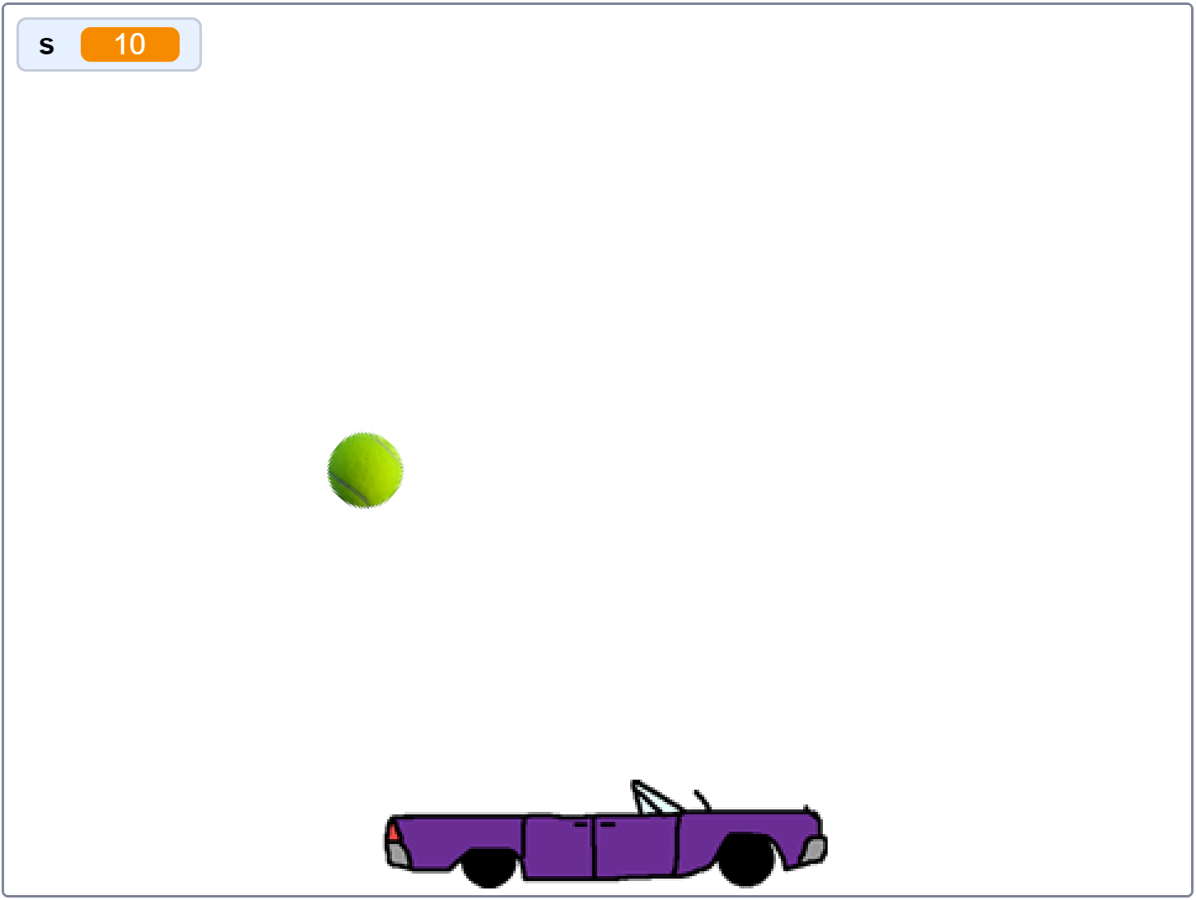

マウスを動かすと車（ラケットの代わり）が動きます。

飛んでくるボールを車で打ち返しましょう。

Ver.3.0

**スプライトを作る**

１）猫を消す

２）ボール（Tennis Ball）を作る

３）車（Convertible）を作る

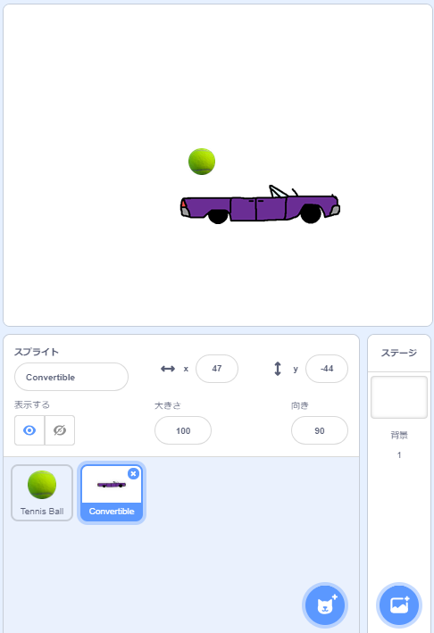

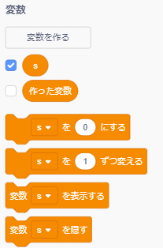**変数を作る**

１）変数「s」を作る

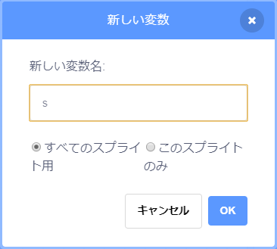

**ボールのプログラム**

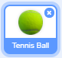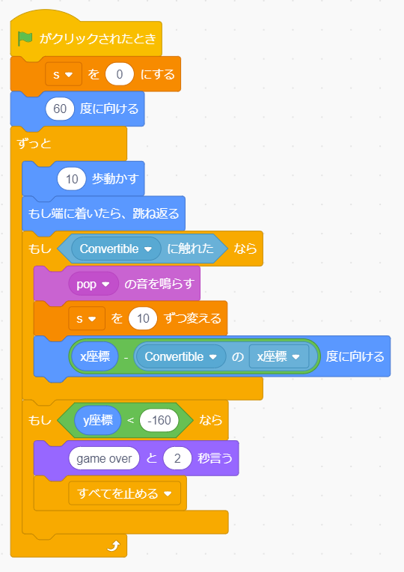

**車のプログラム**

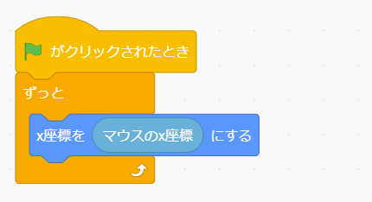

**改造してみよう**

・ボールや車（ラケット）の形を変えてみよう

・ボールの数を増やしてみよう

・背景を変えてみよう

・BGMを鳴らしてみよう

**いろんな改造をして皆に自慢しよう**

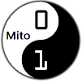

CoderDojo Mito

https://coderdojo-mito.com/